撑警遭网民围攻，陈百祥：我字典里没有“怕”字

郑榕笛 [有理儿有面](javascript:void(0);)

**有理儿有面**

微信号 youli-youmian

功能介绍 你说是不是

2020-10-26[原文](https://mp.weixin.qq.com/s?__biz=Mzg3MjEyMTYyNg==&mid=2247515010&idx=2&sn=20db6438fe2a89446cdf6737cd189486&chksm=cef6eff7f98166e12eecbd6d28f8cdd0c6cbf95e6efd25415807ba25ffa1f3e6a554f940e105&scene=27#wechat_redirect&cpage=58) 发表于

收录于合集





**全文共638字，图片1张，预计阅读时间为2分钟。**



▼

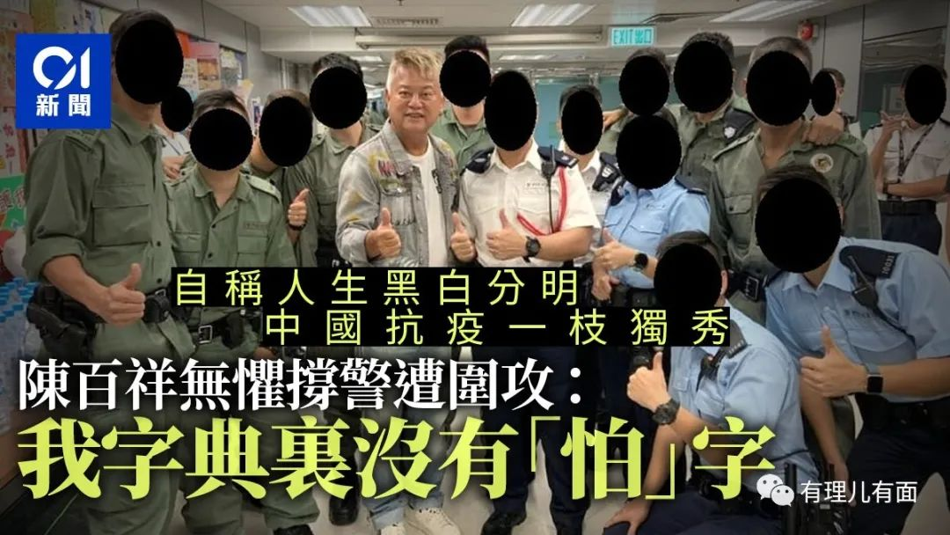

69岁艺人陈百祥早前政府颁授铜紫荆星章，成为本年唯一获颁勋的演艺界人士。他日前接受新华社访问，谈及因高调撑警在网上遭到攻击，他形容自己“黑白分明”，“我的字典里没有‘怕’字。”

陈百祥在访问中透露，因为经常与警察球队踢球而结识了不少警察朋友，反修例运动期间有个警察朋友方邀请他去警察总部为警察打气，他此后开始积极出席撑警活动。

陈百祥与谭咏麟、曾志伟等演艺界人士组成香港明星足球队，访问中提到明星足球队每年中秋节都与驻港部队踢球联谊。陈百祥指，“解放军驻守香港，香港市民非常感恩他们的坚守和付出。我们去军营看望，就是要带给他们一点亲人团聚的感觉。”

去年11月，港台节目“视点31”邀请陈百祥和与政治立场相反的杜汶泽同场谈论香港民情，引起网民关注。陈百祥表示当时他只有一个要求，就是直播，因为怕被人断章取义，又强调“暴力一定是错的”，称希望凭自己的影响力，对误入歧途的年轻人“救一个是一个”。

他又指，自己“人生黑白分明，没有甚么灰色地带”，无论做人做事，都立场鲜明，嫉恶如仇。

陈百祥指，自己从当年第一次到中国踢球，到如今走过中国多地，形容中国变化太大，“高速公路、高铁，都比香港好”，又大赞抗疫方面，中国是“一枝独秀”，令他感到骄傲。

他又以演艺圈为例，指过去香港的影视产品影响整个华人地区，如今中国发展起来，10多亿人的市场，就视乎大家能不能把握机遇，“香港只有融入国家发展，河流汇入大海，才会有更美好的未来。”

本文转自：香港01

原标题：《撑警遭网民围攻，陈百祥接受新华社专访：我字典里没有“怕”字》





**关注公众号：**

**有理儿有面**

**理   性｜   揭   秘｜   探   讨**







### 精选留言

用户设置不下载评论